МКОУ «Новокаякентская начальная школа – детский сад №1»

Классный час «Знаешь ли ты Конституцию Российской Федерации?»

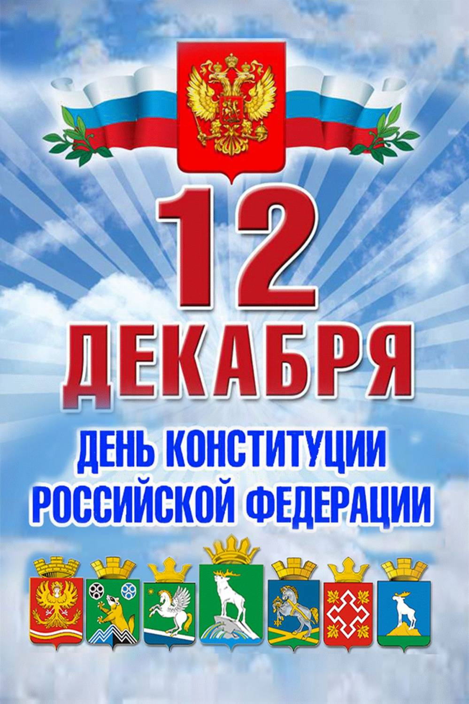

3 класс

Учитель: Кубатова Р.И.

2019 год

Цель: гражданско-патриотическое и правовое воспитание обучающихся.

Задачи:
- расширить и углубить знания школьников о главном Законе страны – Конституции Российской Федерации;
- воспитывать уважения к закону и праву
- сформировать уважение к заложенным в Конституции Российской Федерации базовым общечеловеческим и российским ценностям, основам построения государства;
В кабинет, где проводится мероприятие, на доску крепится флаг, Государственный герб Российской Федерации. В записи звучит гимн Российской Федерации. Обучающиеся встают при прослушивании гимна.

Ход мероприятия

Вступительное слово учителя:
Здравствуйте, ребята, рада вас видеть на сегодняшнем занятии, мы начинаем его с гимна Российской Федерации, прошу всех встать.
Ребята, скажите, какими документы вы пользуетесь, когда необходимо удостоверить вашу личность? (паспорт, свидетельство о рождении)
Скажите, а какой документ будет подтверждать ваше положение ученика? (дневник)
Как вы считаете, а у государства может быть подобный документ, который бы устанавливал основные законы, права и обязанности граждан, герб, гимн и флаг государства? (да, это Конституция).

Рассказ о Конституции.
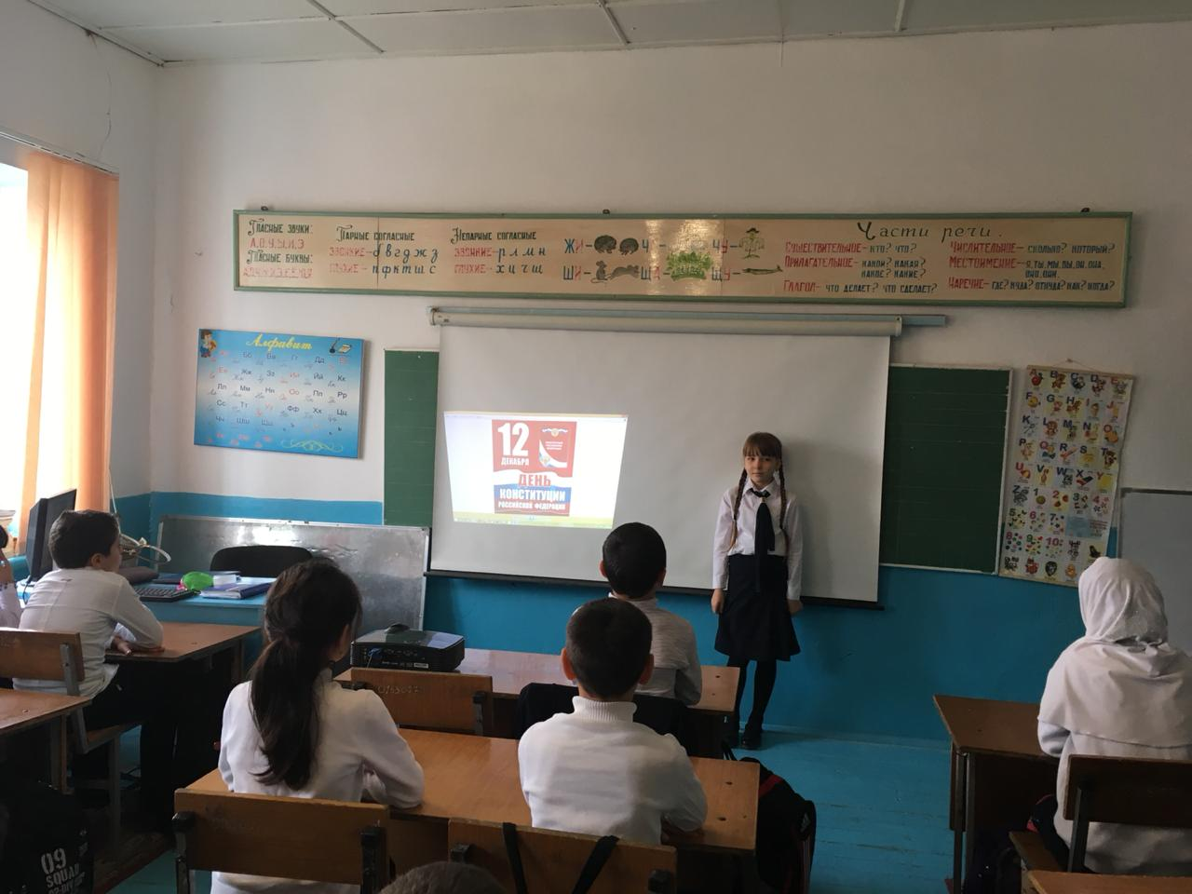
Совершенно верно, таким документом является Конституция. Вряд ли вы найдете человека, который не слышал бы о том, что в его государстве есть Конституция. Конституциями гордятся, на них клянутся, их обсуждают, ими укрепляют государственную власть. Сегодня мы с вами поговорим о Конституции нашей Родины.
Скажите, какие вопросы вы хотите обсудить на сегодняшнем занятии и о чем хотите узнать?
Составление плана занятия.
(совместно с учителем составляется план занятия).
- Почему необходима Конституция в стране?
- Когда была принята Конституция, её основные законы.
- Права и обязанности граждан.
- Государственные символы Российской Федерации.
“Почему необходима Конституция в стране?”
Конституция - это основной закон государства. Она нужна для того, чтобы люди подчинялись единым правилам (законам). Чтобы в общественной жизни был порядок. Сколько людей столько и мнений, одни считают, что грубость и насилие это хорошо, другие могут воровать и совершать дурные поступки. Чтобы не было в стране хаоса и нужна Конституция.

“Когда была принята Конституция”.
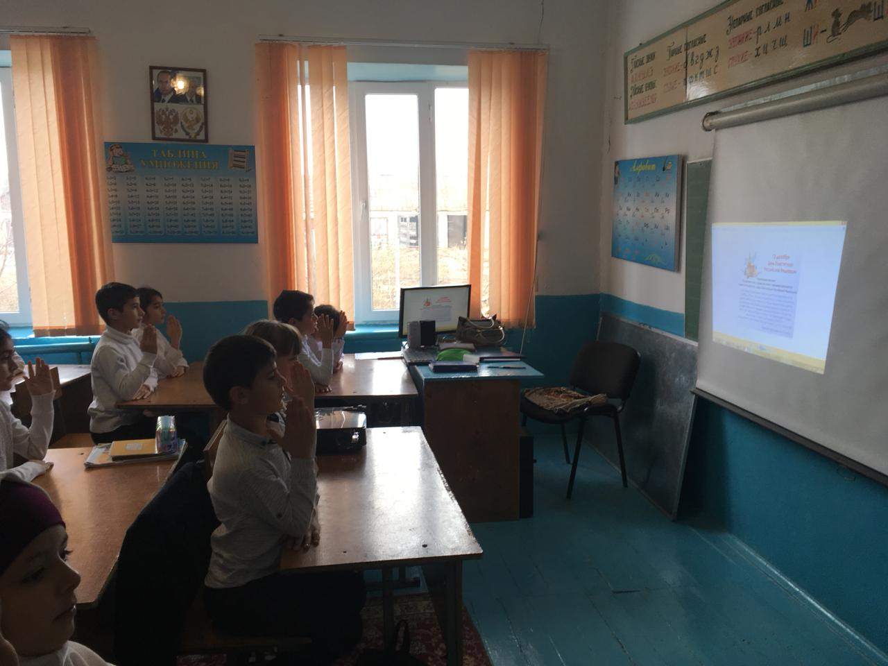

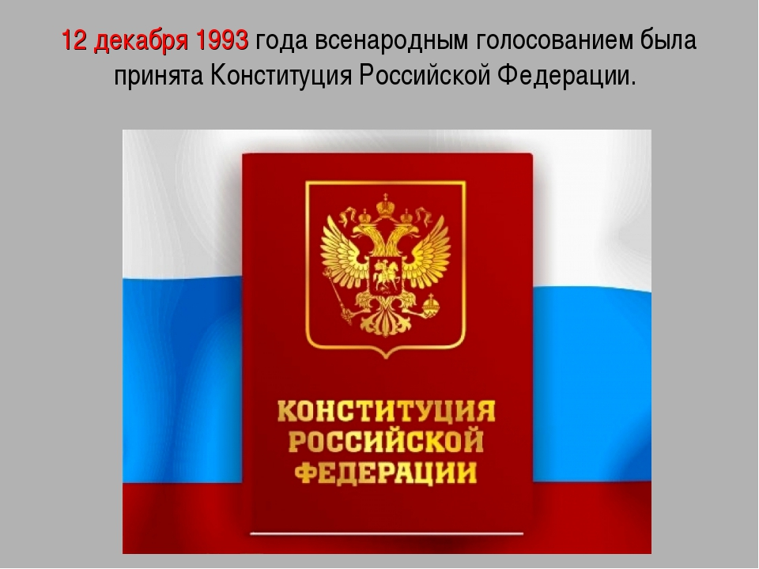

Конституция Российской Федерации принята всенародным голосованием 12 декабря 1993года. За нее проголосовало 60% граждан РФ. Полный текст Конституции был опубликован в «Российской газете» 25 декабря 1993 года, и с тех пор День Конституции является одним из самых значимых государственных праздников России. Переплет Конституции из тончайшей кожи красного цвета, накладной серебряный герб России и выбитая золотом надпись «Конституция Российской Федерации» — так выглядит «экземпляр номер один» основного закона страны. Издание для инаугурации президента Конституции РФ хранится в библиотеке главы государства в Кремле.
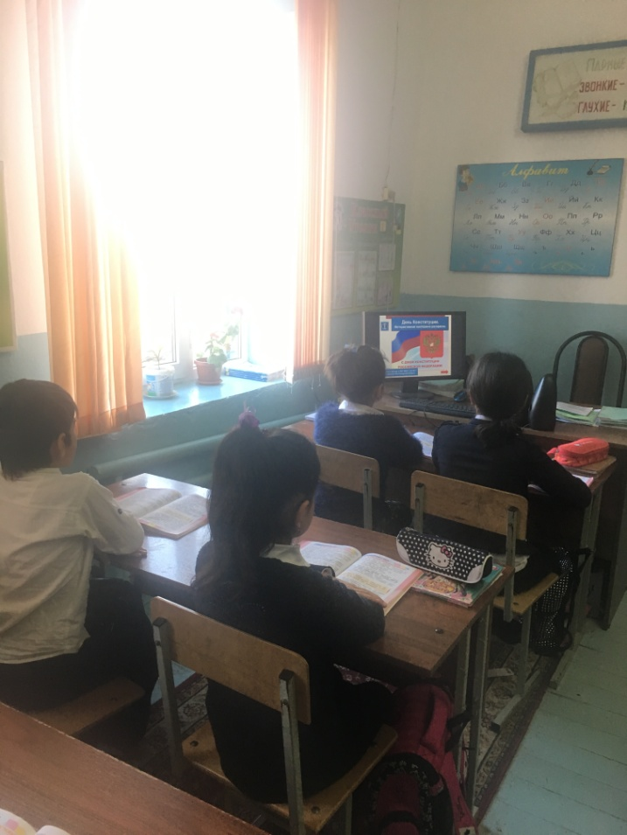
“Права и обязанности граждан”.
«Права и обязанности граждан».
Конституция Российской Федерации высшей ценностью провозглашает человека, его права и свободы. По конституции нашей страны каждый имеет право на жизнь, имеет право выбирать профессию, имеет право на отдых, жилье и медицинскую помощь. Все люди равны перед законом и каждого из нас защищает государство через полицию и суд. Конституция РФ не только провозглашает и гарантирует своим гражданам разнообразные права, но и возлагает на них обязанности: заботиться о сохранении исторического и культурного наследия, платить законно установленные налоги и сборы; охранять природу и окружающую среду; защищать Отечество и нести военную службу. Главная обязанность любого гражданина – соблюдать законы нашего государства.

“Государственные символы Российской Федерации”.
Герб, флаг и гимн являются официальными символами нашего государства. В них отражается история страны и ее сегодняшний день, они вбирают в себя традиции национальной культуры, победы и достижения народа. Гимн – это песня посвященная своей Родине, это символ государства. Он звучит на международных встречах пред началом важных мероприятий. Его встречают знаками наивысшего уважения: все встают со своих мест, мужчины снимают головные уборы, а военные отдают честь. Герб - это отличительный знак, официальная эмблема государства. Государственный флаг – это символ свободы, независимости государства. Государственному флагу отдаются высшие государственные почести. Надругательство над флагом влечет за собой ответственность в рамках действующего закона.
Учитель продолжает рассказ о Конституции.

- Ребята, а вам не показалось странным то, что мы с вами живём в России, а изучаем Конституцию Российской Федерации?
- Наша страна называется Россия, но её полное название Российская Федерация.
- А что значит слово “федерация”?
- Федерация – это договор, союз.
Учитель:
- Наша страна называется Российской потому, что большинство её населения – русские. А вот слово Федерация поясняет, что вместе с русским на её землях живут и другие народы. У многих из них есть свои республики, свои национальные округа, но все они объединились в федерацию – союз равноправных народов нашей страны.
- В нашей стране живут более 180 национальностей и народностей. Всех людей, живущих в России можно назвать россиянами. И все люди в нашей стране равноправны.
Об этом тоже записано в Конституции.
Наш разговор подходит к концу. Я думаю, что он был полезен для вас. Вы многое узнали о Конституции России, о правах и обязанностях граждан. Чтобы стать достойным гражданином своей Родины, нужно многое знать и уметь.
Я думаю, что постепенно вы научитесь всему, узнаете обо всех законах, сможете обдумывать свои слова и контролировать свои поступки, научитесь ценить чужой труд, уважать себя и окружающих вас людей, сможете по достоинству оценить ту страну, где вы родились и живёте. Вы – будущее нашей Родины. Вам преумножать её славу и беречь её богатства.

Ответы на вопросы:

Ответ: 5
Ответ:1
Ответ:1

